H2Ostróg zaprasza na dni otwarte
Raciborzanie i goście z innych śląskich miejscowości będą mogli zobaczyć H2Ostróg od środka jeszcze przed oficjalnym otwarciem obiektu. Dni otwarte aquaparku odbędą się 21 i 26 kwietnia. Uroczyste otwarcie H2Ostróg nastąpi za niewiele ponad miesiąc. Jeszcze zanim ubierzemy kąpielówki i zrelaksujemy się w wodzie warto zobaczyć aquapark na własne oczy. Co prawda, podczas dni otwartych nie będzie można pływać i korzystać z infrastruktury obiektu. Jest to jednak okazja, by przekonać się jakie atrakcje czekają na nas od 1 maja.

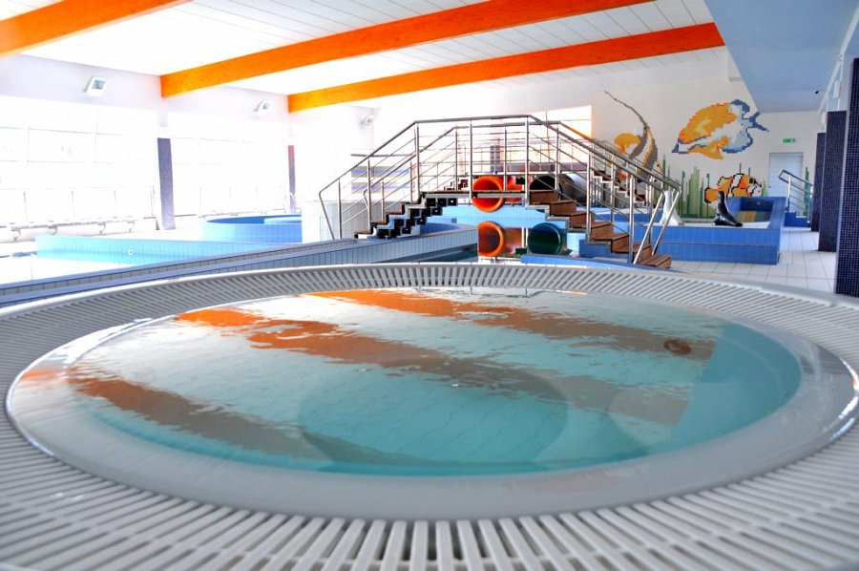

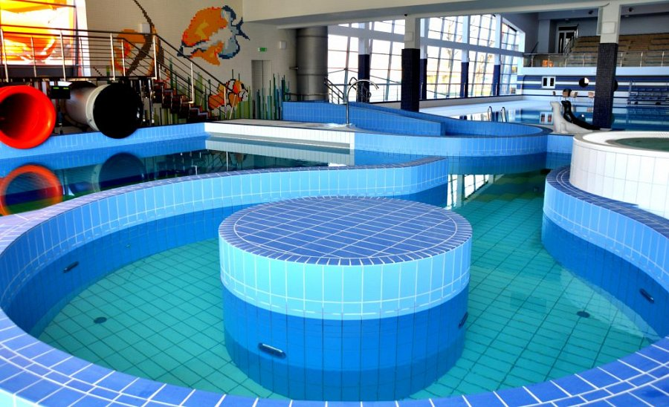
Wejść do aquaparku będzie można 21 i 26 kwietnia w godzinach od 12:00 do 17:00. Każdy, kto w tych dniach wybierze się do H2Ostróg otrzyma w prezencie przewodnik Racibórz Wiosna-lato 2014 na temat atrakcji turystycznych, rekreacyjnych i kulturalnych dostępnych na terenie Raciborza.
Aquapark H2Ostróg zaistniał również w mediach społecznościowych. Ruszył bowiem oficjalny fanapage basenu na portalu Facebook, dostępny pod adresem https://www.facebook.com/AquaparkH2Ostrog Na fanpage można na bieżąco śledzić aktualne wydarzenia związane z tematem pływalni oraz zobaczyć niepublikowane dotąd zdjęcia nowego obiektu.

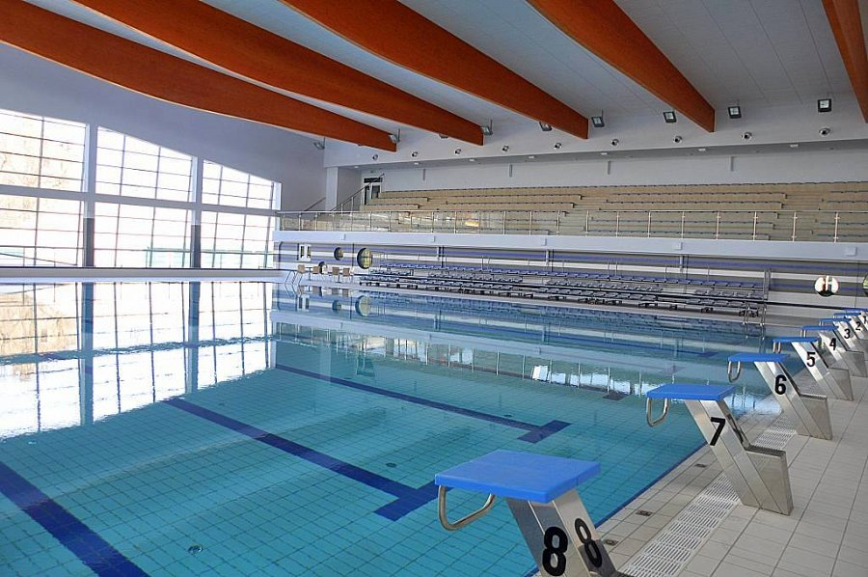

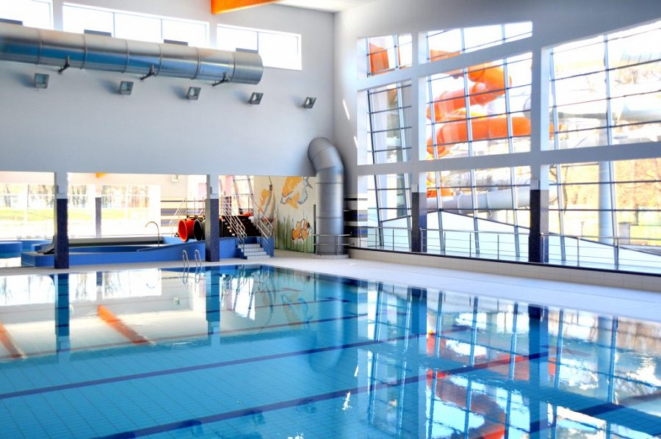
***
H2Ostróg:
Aquapark H2Ostróg to nowoczesny park wodny, usytuowany w Raciborzu, przy ul. Zamkowej 4. Inwestorem jest Miasto Racibórz. Administratorem obiektu jest Ośrodek Sportu i Rekreacji w Raciborzu.
Atrakcje dostępne w aquaparku:
- basen pływacki o wymiarach 25 m x 21 m i głębokości 1,35-1,80 m, 8 torów pływackich, dostosowany do użytkowania przez osoby niepełnosprawne,
- basen do nauki pływania o wymiarach 15 m x 7,50 m o głębokości 0,9-1,2 m,
- basen rekreacyjny o powierzchni 93,9 m2, nieregularnym kształcie i głębokości 0,9-1,2 m, wyposażony w 4 dysze masażu podwodnego, 3 bicze wodne, leżanki podwodne z masażem podwodnym, parasol wodny,
- rwąca rzeka o powierzchni 16,9 m2, głębokość 1,2 m i szerokości. 1,5 m,
- basen zjeżdżalni o nieregularnym kształcie o powierzchni 62,6m2 i głębokości 1,2 m,
- brodzik dla dzieci o powierzchni 27,1m2 i głębokości 0,35m,
- zjeżdżalnia rurowa o długości 98,5m i spadku 11% oraz zjeżdżalnia rurowa o długości 78,1 m i spadku 10,35%,
- w hali basenowej znajdują się również dwie wanny hydromasażowe, każda na 5 osób,
Zespół odnowy biologicznej:
- dwie sauny fińskie,
- sauna parowa,
- grota śnieżna,
- wanna hydromasażowa,
- natryski,
- zespół dysz masażu,
- wypoczywalnia z leżankami podgrzewanymi.
Ponadto w obiekcie znajduje się widownia na 300 osób oraz dostawiana trybuna na 99 osób. Oprócz tego, odwiedzający będą mogli skorzystać z punktu gastronomicznego (40 miejsc, do tego 8 miejsc dostępnych z basenu), gabinetów masażu oraz sali gimnastycznej (na 50 osób).

